**LOG BOOK**

**WORKSHOP PRODUKSI GAME 5**



**Progress Game**

Disusun Oleh:

M. Shidqi Firdaus 4210161006

Thariq Abdul Ilah 4210161018

Listia Eka 4210161024

**PROGRAM STUDI TEKNOLOGI GAME**

**DEPARTEMEN TEKNOLOGI MULTIMEDIA KREATIF**

**POLITEKNIK ELEKTRONIKA NEGERI SURABAYA**

**SURABAYA**

**2018**

**Role Setiap Anggota**

M. Shidqi Firdaus (4210161006) sebagai programmer

Thariq Abdul Ilah (4210161018) sebagai game designer

Listia Eka (4210161024) sebagai artist

**Deskripsi Game**

Judul Game: Down Under

Genre Game: Arcade & Action

Platform: Android

Game Rating: Everyone

**Gameplay**

Game ini adalah game yang menceritakan seorang penambang yang ingin menuruni dan menyusur hingga dasar bumi. Pemain akan berperan sebagai penambang yang mengarahkan penambang agar dapat menuju dasar bumi dengan lancar dengan menghindari halangan dan rintangan. Sebagai penambang, pemain diminta untuk mengumpulkan benda – benda tambang seperti emas dan benda tambang lainnya sekaligus menghindari tabrakan dari halangan rintangan. Permainan akan dimulai dari penambang yang turun melalui sumur pertambangan. Kemudian penambang harus turun hingga ke dasar bumi sembari mengumpulkan emas dan menghindari halangan rintangan.

**Sketsa Gameplay**

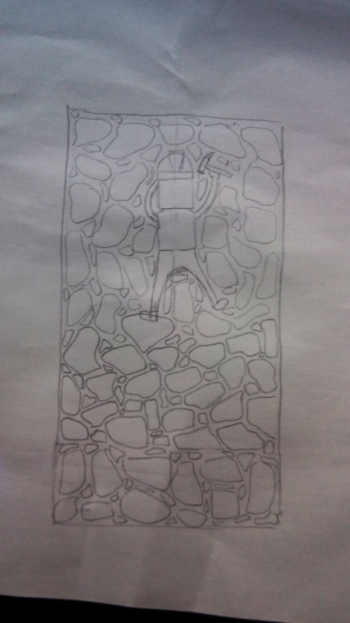

**Sketsa Karakter Penambang**

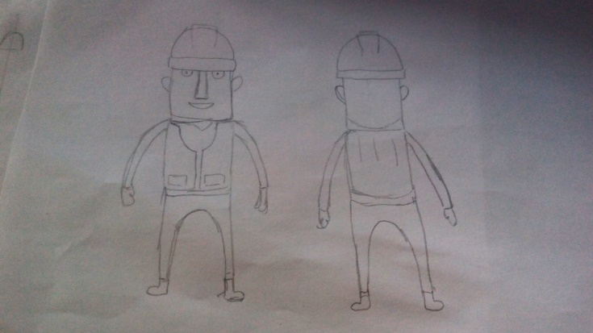

**Design Character**



**Design Obstacle**

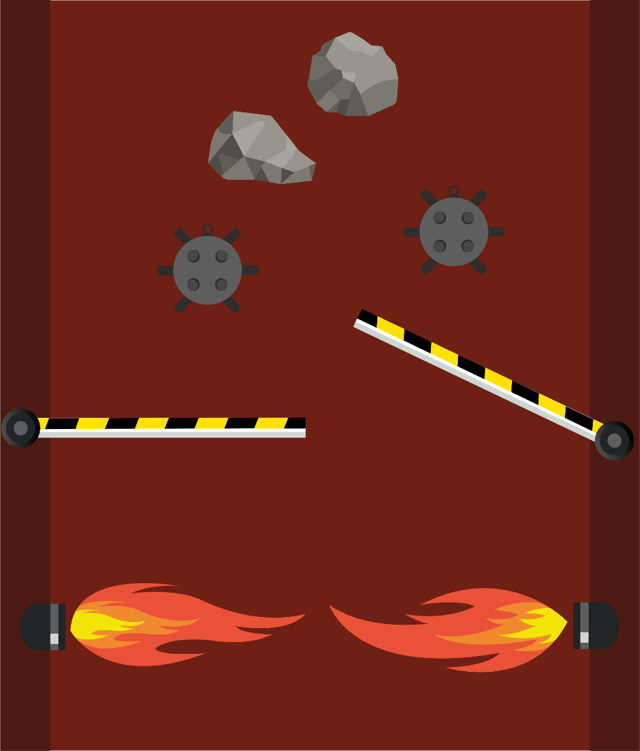

**Background Game**



**Fire Animation**



**Game Progress**



**Penambahan Obstacle Swipe**



**Game Progress**

